- NAMA KEGIATAN : Praktik Intervensi, Fokus Deteksi Dini Kanker Serviks di Kelurahan Lambara Kecamatan Tawaeli
- Tema Kegiatan : Strategi Komprehensif, Deteksi Dini, dan Pengobatan Kanker Serviks," yang bertujuan untuk memberikan intervensi langsung kepada masyarakat.

- Tujuan Kegiatan : Memetakan pelaksanaan upaya pencegahan primer kanker serviks dan pencegahan sekunder dengan skrining menggunakan IVA serta tindak lanjut hasil skrining yang dinyatakan positif (follow-up).

- Pelaksanaan Kegiatan : 21- 24 Oktober 2025

- Hasil Kegiatan : Pelaksanaan praktik kini dipusatkan di Dusun Liku, Kelurahan Lambara, yang mencakup tiga Rukun Tetangga (RT). Metodologi praktik diawali dengan proses pengkajian data (110 Responden), dilanjutkan dengan Focus Group Discussion (FGD) bersama warga. Pelaksanaan pemeriksaan IVA yang bekerja sama dengan Puskesmas Tawaeli dilakukan pada 14 org Wanita Usia Subur.
- Dokumentasi :

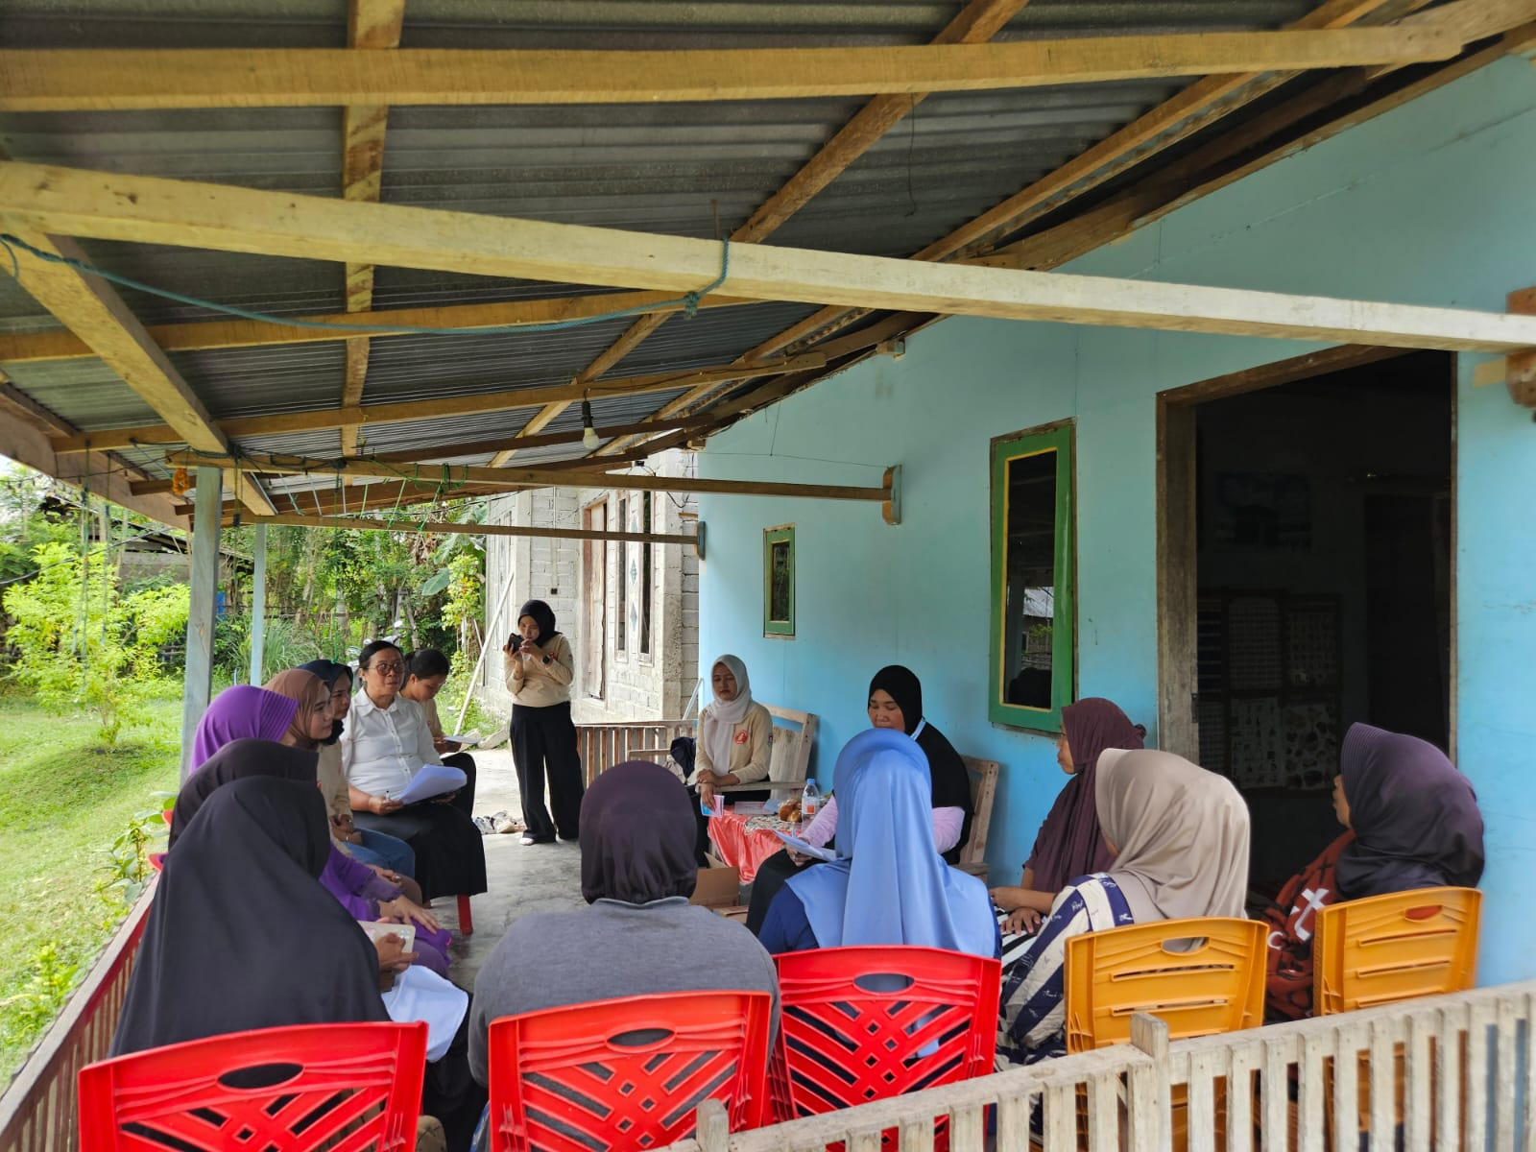
FGD pada Kelompok Sasaran

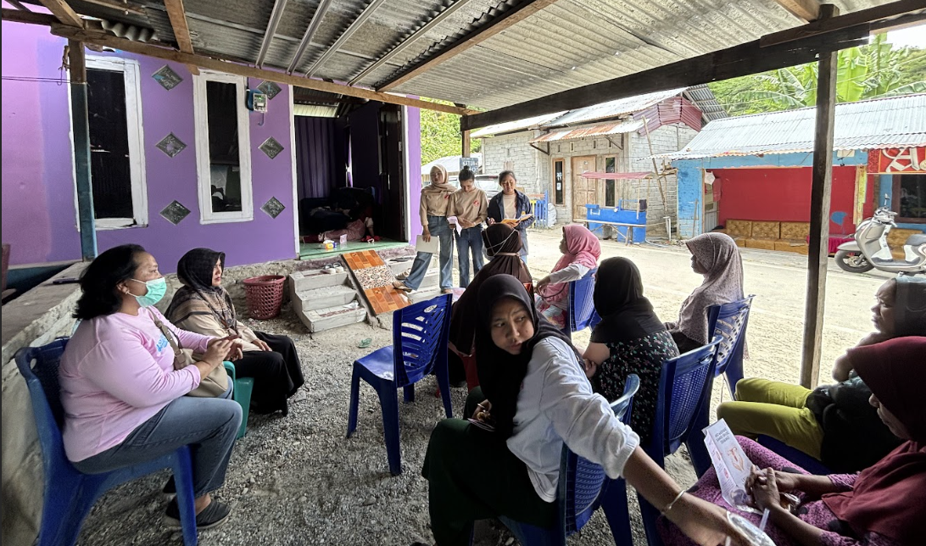
Penyuluhan Ke Kelompok Sasaran

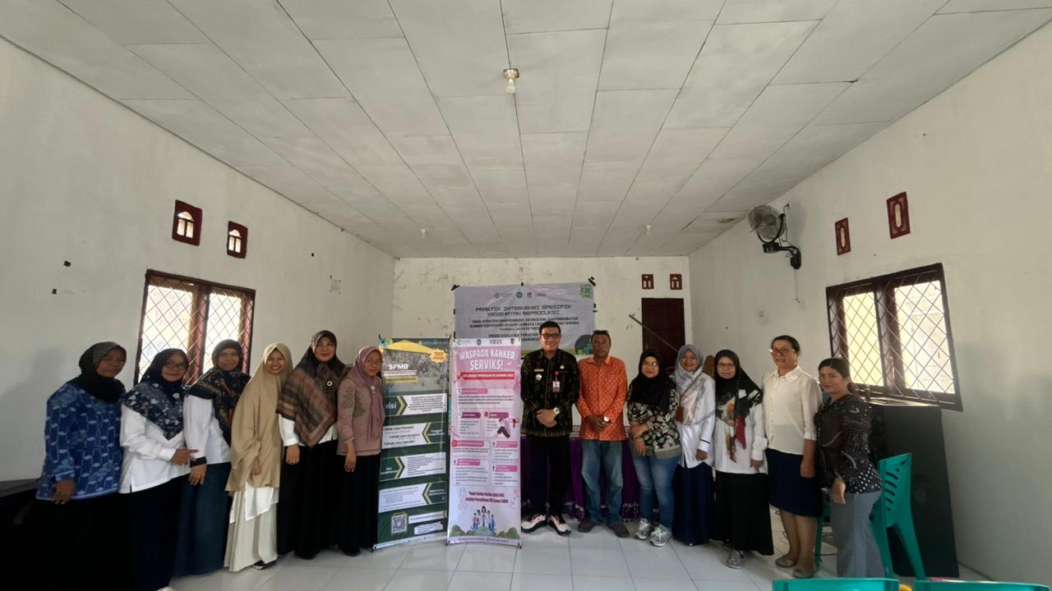

Penutupan Kegiatan Dihadiri Oleh Camat Tawaeli, Kepala Puskesmas, Luran dan Kelurahan dan Kader

